Lista cu propuneri meniu | 
MIC DEJUN
Nr.crt | Denumire | 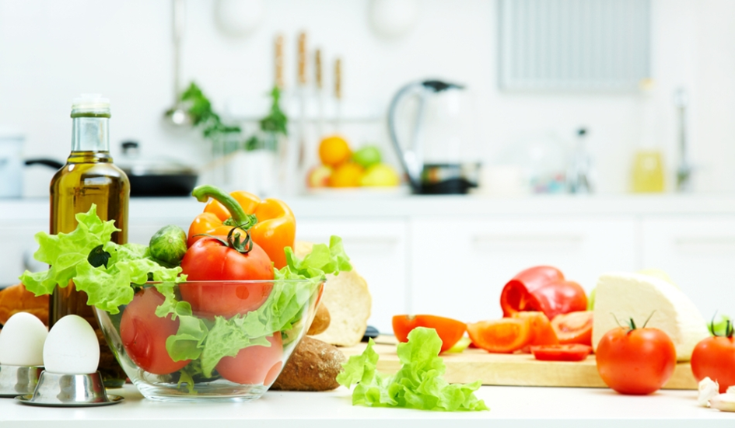  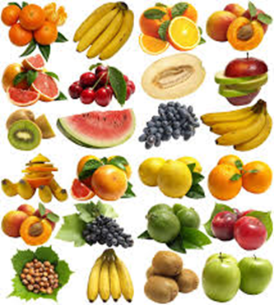
1 | Paine cu unt, cascaval si castravete ceai de fructe de padure
2 | Paine cu unt, miere si ceai sau lapte
3 | Ou fiert cu ardei , rosie si paine cu unt ceai sau lapte
4 | Iaurt cu Cereale Musli
5 | Iaurt cu fulgi de porumb fara zahar
6 | Lapte cu cereale
7 | Tartina cu unt si gem fara zahar si ceai de fructe de padure
8 | Tartina cu Almette (smantana) si betisoare de morcov, castravete sau ardei
9 | Tartina cu crema din unt si branza rasa cu betisoare de castravete, morcov sau ardei
10 | Tartina Caprese (paine putin prajita cu branza de capra sau mozzarella, rosii proaspete cu ulei de masline,putin usturoi si busuioc)
11 | Vafe de casa cu banana (dulci)
12 | Vafe de casa cu branza ( sarate )
13 | GUSTARE DE FRUCTE

PRANZ
Felul 1 ( Ciorbe)
Cu carne | Fara carne
Ciorba de piept de pui dreasa cu oua | Ciorba de legume
Ciorba de perisoare | • Supa crema de rosii cu crutoane
• Supa clara cu feliute de morcov si carne de vitel
• Supa de curcan cu taietei de casa | • Supa crema de dovlecel cu marar si smantana
• Ciorba taraneasca de porc (carne slaba) | • Supa crema de multe legume cu crutoane
• Ciorba cu legume si carne de vitel | • Ciorba de legume dreasa cu oua si lamaie
• Ciorba de pui cu cartofi | • Supa de rosii cu taitei de casa
• Bors de gaina cu taietei de casa | • Supa crema de linte rosie cu crutoane rumenite in ulei de masline
• Ciorba de curcan cu legume

FELUL 2
Cu carne |  | Fara carne
• Ostropel de piept de pui cu mamaliguta |  | • Mancare de cartofi si salata de rosii cu branza rasa
• Musaca de cartofi cu carne de pui |  | • Pilaf simplu de orez
Peste la cuptor cu cartof natur si verdeata |  | • Spaghete cu sos de rosii si usturoi
• Paste scoici cu sos bolognez de vita |  | • Cartof dulce la cuptor cu ierburi aromatice
• Piept de pui la cuptor cu piure |  | • Mancare de mazare
• Chiftelute de pui marinate cu mamaliguta |  | • Paste penne cu branza si cascaval la cuptor
• Mancarica de fasole verde cu carne de pui |  | • Mancare de cartofi si morcovi cu verdeata
• Cotlet de porc la tava cu sos de rosii si piure |  | - Tocanita de iarna ( tocanita sarbeasca)
- Pulpe de pui la cuptor cu cartofi nature şi verdeaţă
- Mazare cu pui
- Pilaf cu ciocanele de pui la cuptor
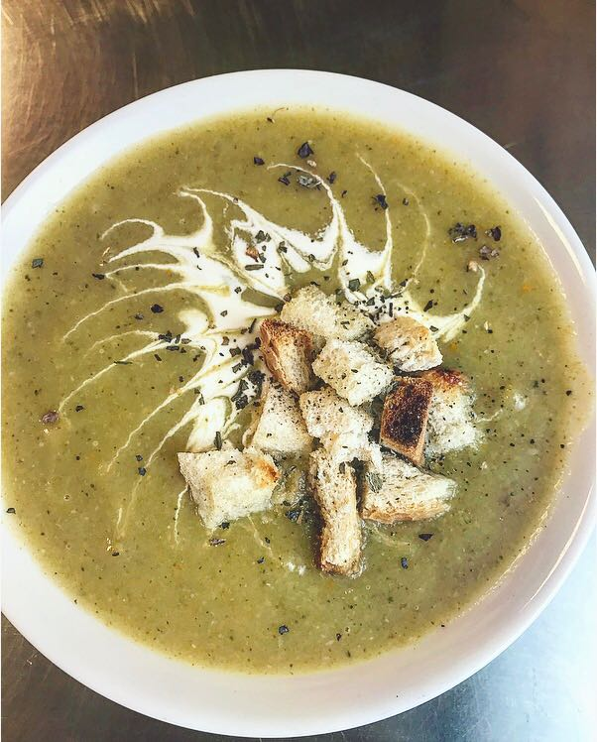 | 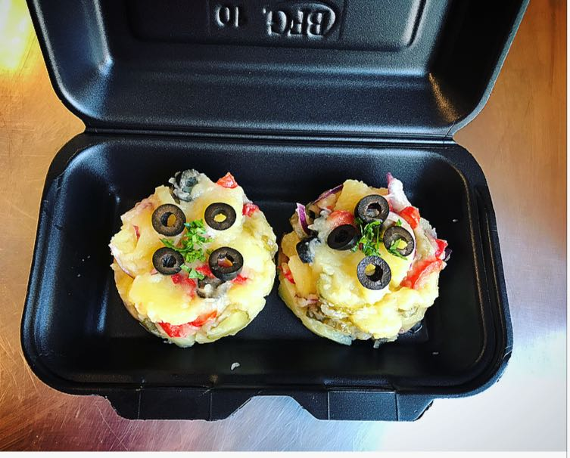

Gustare
Nr crt | Denumire | 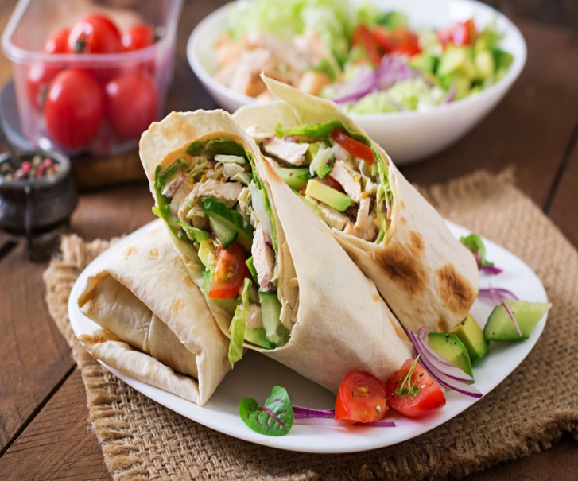
1 | Farfale cu brânză rasă
2 | Clatite cu gem
3 | Fructe
4 | Tartina cu almete si legume
5 | Budincă de orez
6 | Placinta cu mere
7 | Iaurt cu fulgi de porumb
8 | Pandispan cu fructe de sezon
9 | Ruladă cu gem
10 | Pizza cu motarela,ardei porumb si ciuperci
11 | Mamaliguta cu branza si smantana

MODEL MENIU SAPTAMANAL
SĂPTĂMÂNA 1

 | MIC DEJUN | GUSTARE | FELUL I | FELUL II | GUSTARE
LUNI | Tartina cu almete si betisoare de morcov | FRUCTE | Ciorbă de pui ţărănească (dreasă cu ou) | Pilaf cu ciocănele de pui | Iaurt cu fulgi de porumb
MARŢI | Paine cu unt, dulceata, miere si lapte | FRUCTE | Ciorbă de legume | Chifteluţe de pui cu piure | Clătite cu magiun
MIERCURI | Ou de prepelita, ardei si branza telemea , ceai de fructe de padure | FRUCTE | Ciorbă de perişoare (pui) | Spaghete cu piept de pui şi sos de roşii | Pizza
JOI | Cereeale musli cu lapte sau iaurt | FRUCTE | Supă cremă de dovlecel şi crutoane coapte | Cotlet de porc la tavă cu legume  (morcovi, cartofi,conopidă, broccoli) | Farfale cu brânză rasă
VINERI | Vafe cu banana si lapte dulce | FRUCTE | Ciorbă de văcuţă | Mâncărică de cartofi cu pulpe pui | Gris cu lapte

